B&R steigert Energieeffizienz in der Kunststofftechnik
APROL EnMon – leicht integrierbare Komplettlösung
In der Kunststoffindustrie wird wie in zahlreichen anderen Branchen nach Möglichkeiten gesucht, den Energieverbrauch weiter zu reduzieren. Die Einsparmöglichkeiten sind allgemein hoch. Wer seine Effizienzpotenziale nutzt, kann einen wirtschaftlichen Gewinn mit nachhaltiger Wirkung erzielen und sich klare Wettbewerbsvorteile sichern. „In der Kunststoffverarbeitung steigen die Qualitätsansprüche weiter und der Druck auf den Energieverbrauch und die Stückkosten bei immer individuelleren Losgrößen hält an“, sagt der Branchenexperte für Kunststoff bei B&R. „Ziel der Automatisierung ist somit die Flexibilität, Wertschöpfung und Effizienz zu erhöhen.“
Maximale Flexibilität bei minimalem Engineering-Aufwand
Wer die Effizienz in der Produktion steigern will, muss seinen Verbrauch kennen und optimieren. Zur Überwachung des Energieverbrauchs bietet B&R mit APROL EnMon eine Energie-Monitoring-Lösung an. APROL EnMon ist eine einfach zu integrierende Komplettlösung, die fertig installiert auf einem B&R-Box-PC verfügbar ist. Es sind lediglich ein paar Parameter zu konfigurieren, um die Daten erfassen zu können. Die Lösung bietet zahlreiche Möglichkeiten, einfache und sichere Analysen durchzuführen.
Stand-alone-Lösung für alle Bereiche
Die erzielbare Prozessoptimierung kann noch einen bedeutenden Schritt weitergehen, wenn nicht nur eine Produktionslinie, sondern die gesamte Fertigung zusammen mit allen Nebeneinrichtungen gesteuert und überwacht wird. Der große Erfolgshebel liegt in der ganzheitlichen Analyse des Produktionssystems. Hersteller, die im Produktionsprozess entsprechend reagieren, können die Energiebilanz ihrer Produkte erheblich verbessern – ohne dadurch zusätzliche Prozesskosten zu generieren.
Das System wächst mit seinen Aufgaben
„Mit Performance-Monitoring lassen sich Materialeinsatz, Energieaufwand, Produktionszeit und Materialstückkosten deutlich reduzieren“, sagt Martin Reichinger, Business Manager Process Automation bei B&R. Ein koordinierter Maschinenbetrieb optimiert die Auslastung, reduziert den Verschleiß und verhindert einen ineffizienten Herstellungsprozess. „APROL Process Data Aquisition (PDA) archiviert alle Daten zentral, lückenlos und langfristig. Das sichert den Qualitätsnachweis im Herstellprozess und verbessert die Wettbewerbsfähigkeit.“
B&R-Produktportfolio auf Energieeffizienz ausgelegt
Neben den Softwarelösungen APROL EnMon und PDA ist das komplette Produktportfolio von B&R auf Energieeffizienz ausgelegt. Bereits im Engineering kann der Maschinenbauer den künftigen Energieverbrauch der Maschine minimieren, indem Bewegungsprofile optimiert und Maschinenteile ideal abgestimmt konstruiert werden. Unterstützt wird er dabei durch eine Entwicklungsumgebung, die es ermöglicht, eine Komplettautomatisierung aus einer Hand zu gestalten. Die Antriebskomponenten von B&R verwenden zudem auch Bremsenergie, die über einen Zwischenkreis im Antriebsverbund verteilt wird, oder erlauben ungenutzte Energie in das Netz zurückzuspeisen.

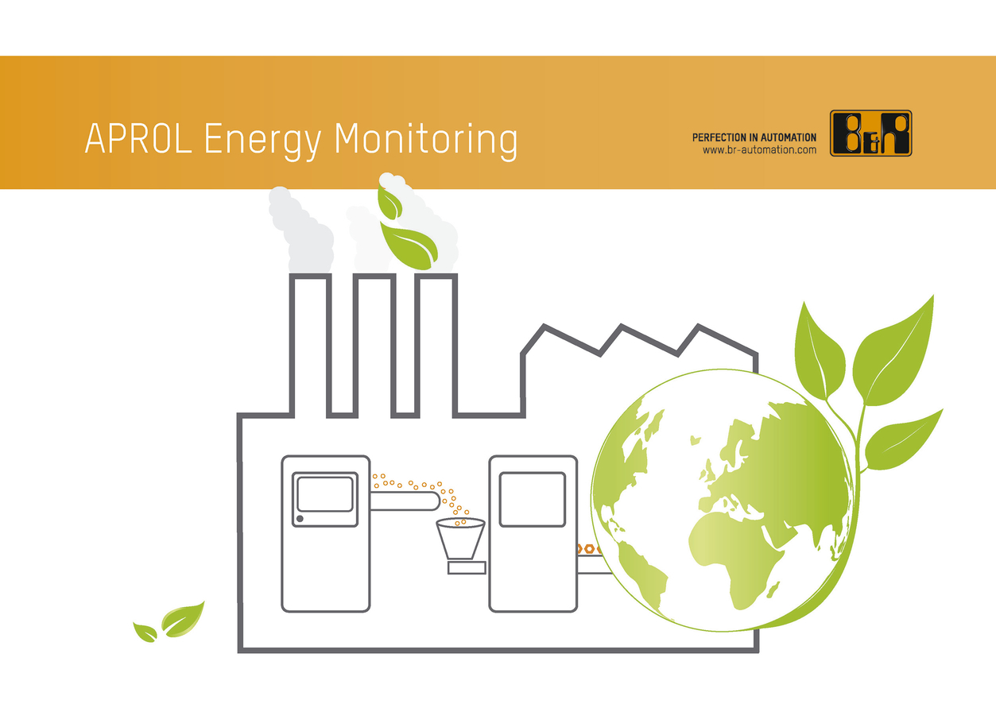
Mit der Energie-Monitoring-Lösung APROL EnMon von B&R können die hohen Einsparmöglichkeiten in der Kunststoffbranche nutzbar gemacht werden.

Über B&R
B&R, eine Division des ABB-Konzerns, ist ein weltweit führendes Unternehmen der industriellen Automatisierung mit Hauptsitz in Österreich. Als Branchenführer kombiniert B&R modernste Technologien mit fortschrittlichem Engineering. B&R bietet Kunden aus den unterschiedlichsten Branchen perfekte Gesamtlösungen in den Bereichen Maschinen- und Fabrikautomatisierung, Antriebs- und Steuerungstechnik, Visualisierung und integrierte Sicherheitstechnik. Lösungen für die Kommunikation im Industrial IoT - allen voran OPC UA, POWERLINK und der offene Standard openSAFETY - runden das Leistungsportfolio von B&R ab. Die Software-Entwicklungsumgebung Automation Studio ist wegweisend für zukunftsorientiertes Engineering. Mit innovativen Lösungen setzt B&R neue Standards in der Automatisierungswelt, hilft Prozesse zu vereinfachen und übertrifft Kundenerwartungen.
Weitere Informationen finden Sie unter www.br-automation.com

